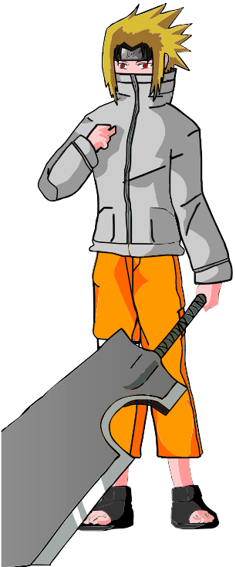
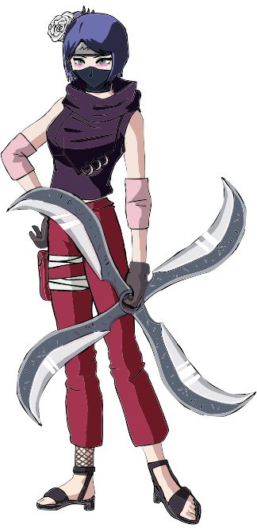
Version
Naruto
OPEN GAME LICENSE Version 1.0a

The following text is the property of Wizards of the Coast, Inc. and is Copyright 2000 Wizards of the Coast, Inc ("Wizards"). All Rights Reserved.

1. Definitions: (a)"Contributors" means the copyright and/or trademark owners who have contributed Open Game Content; (b)"Derivative Material" means copyrighted material including derivative works and translations (including into other computer languages), potation, modification, correction, addition, extension, upgrade, improvement, compilation, abridgment or other form in which an existing work may be recast, transformed or adapted; (c) "Distribute" means to reproduce, license, rent, lease, sell, broadcast, publicly display, transmit or otherwise distribute; (d)"Open Game Content" means the game mechanic and includes the methods, procedures, processes and routines to the extent such content does not embody the Product Identity and is an enhancement over the prior art and any additional content clearly identified as Open Game Content by the Contributor, and means any work covered by this License, including translations and derivative works under copyright law, but specifically excludes Product Identity. (e) "Product Identity" means product and product line names, logos and identifying marks including trade dress; artifacts; creatures characters; stories, storylines, plots, thematic elements, dialogue, incidents, language, artwork, symbols, designs, depictions, likenesses, formats, poses, concepts, themes and graphic, photographic and other visual or audio representations; names and descriptions of characters, spells, enchantments, personalities, teams, personas, likenesses and special abilities; places, locations, environments, creatures, equipment, magical or supernatural abilities or effects, logos, symbols, or graphic designs; and any other trademark or registered trademark clearly identified as Product identity by the owner of the Product Identity, and which specifically excludes the Open Game Content; (f) "Trademark" means the logos, names, mark, sign, motto, designs that are used by a Contributor to identify itself or its products or the associated products contributed to the Open Game License by the Contributor (g) "Use", "Used" or "Using" means to use, Distribute, copy, edit, format, modify, translate and otherwise create Derivative Material of Open Game Content. (h) "You" or "Your" means the licensee in terms of this agreement.

2. The License: This License applies to any Open Game Content that contains a notice indicating that the Open Game Content may only be Used under and in terms of this License. You must affix such a notice to any Open Game Content that you Use. No terms may be added to or subtracted from this License except as described by the License itself. No other terms or conditions may be applied to any Open Game Content distributed using this License.

3.Offer and Acceptance: By Using the Open Game Content You indicate Your acceptance of the terms of this License.

4. Grant and Consideration: In consideration for agreeing to use this License, the Contributors grant You a perpetual, worldwide, royalty-free, non-exclusive license with the exact terms of this License to Use, the Open Game Content.

5.Representation of Authority to Contribute: If You are contributing original material as Open Game Content, You represent that Your Contributions are Your original creation and/or You have sufficient rights to grant the rights conveyed by this License.

6.Notice of License Copyright: You must update the COPYRIGHT NOTICE portion of this License to include the exact text of the COPYRIGHT NOTICE of any Open Game Content You are copying, modifying or distributing, and You must add the title, the copyright date, and the copyright holder's name to the COPYRIGHT NOTICE of any original Open Game Content you Distribute.

7. Use of Product Identity: You agree not to Use any Product Identity, including as an indication as to compatibility, except as expressly licensed in another, independent Agreement with the owner of each element of that Product Identity. You agree not to indicate compatibility or co-adaptability with any Trademark or Registered Trademark in conjunction with a work containing Open Game Content except as expressly licensed in another, independent Agreement with the owner of such Trademark or Registered Trademark. The use of any Product Identity in Open Game Content does not constitute a challenge to the ownership of that Product Identity. The owner of any Product Identity used in Open Game Content shall retain all rights, title and interest in and to that Product Identity.

Les ressources utilisées pour les règles et outils de Chroniques Oubliées version Naruto, ainsi que leurs auteurs respectifs, sont détaillés sur cette page :
- https://github.com/conaruto/conaruto.github.io/wiki/resources

La documentation pour générer cette règle se trouve sur cette page :
- https://github.com/conaruto/conaruto.github.io/wiki/rules

Des idées et des outils pour l’écriture de scénario se trouvent sur cette page :
- https://github.com/conaruto/conaruto.github.io/wiki/scenario
Sommaire
Chapitre 1 : Règles spécifiques 5
Règles spécifiques 6
Races et profils 6
Voies et capacites 6
Competences 6
Grades 6
Des de vie 6
Points de chakra 6
Attaques 7
équipements 7
Chapitre 2 : Équipements 9
S’équiper 10
Systeme monetaire 10
Acheter de l equipement 10
Comment se proteger ? 10
Armes 11
Quelles armes ? 11
Quincaillerie 12
Materiels 12
Chapitre 3 : Profils 13

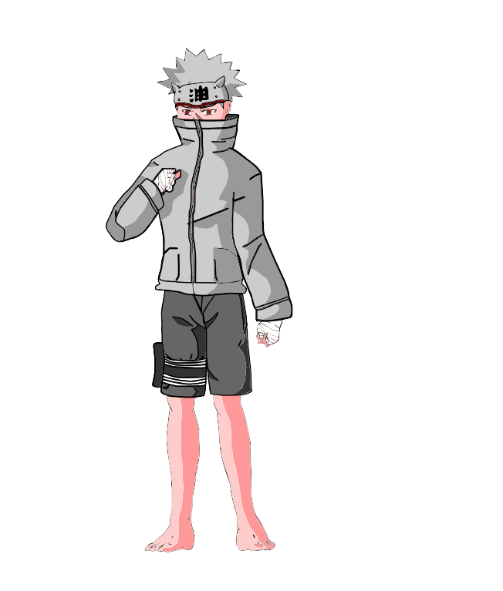
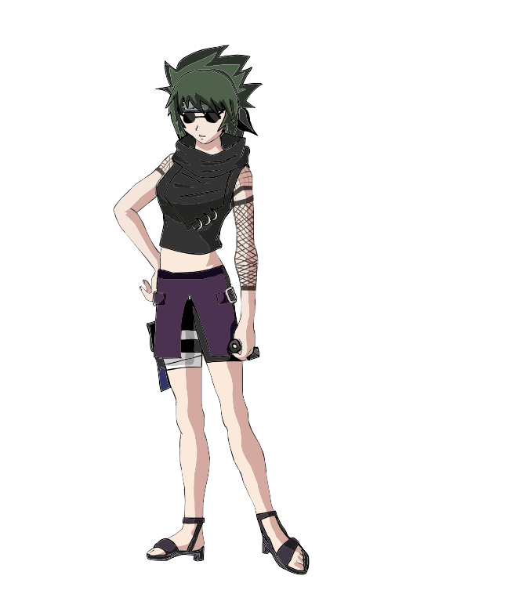

Chapitre 1 : Règles spécifiques
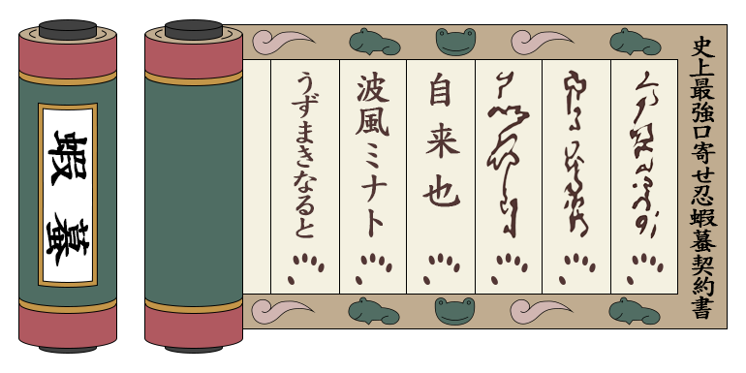
Quelques règles supplémentaires sont nécessaires pour pouvoir jouer à chroniques oubliées version Naruto.
Cas particulier
Sceller un contrat d’invocation de créature ne nécessite pas de compétence particulière. Seuls le sang du ninja et l’accord de la créature sont nécessaires pour écrire sur le rouleau de parchemin. La réalisation de la signature est automatique. Et dans tous les cas, un jutsu est nécessaire pour invoquer la créature.
Les règles utilisées par défaut sont celles de Chroniques Oubliées Fantasy. Dans tous les cas, si une règle spécifique existe, elle est appliquée.

Races et profils
Il n’y a que la race humaine de disponible dans la version Naruto. Il n’y a pas non plus de profil. La sélection des voies est détaillée dans la section suivante.

Voies et capacites
Un ninja peut choisir plusieurs voies dans les profils des techniques principales et dans les profils des techniques élémentaires.
Les descriptions des voies contiennent des informations importantes sur les limitations ou l’utilisation des techniques dans cette voie. Par exemple « On ne peut cibler une personne que par un seul genjutsu à la fois ».
Les voies élémentaires permettent d’accéder aux voies élémentaires héréditaires kekkei genkai (non encore rédigées). Ce sont des classes de prestiges accessibles aux personnages possédant au moins 4 rangs dans les voies des éléments combinés. Pour accéder à la voie de prestige composée de 2 éléments, par exemple la maîtrise de la glace (Hyōton), il faut posséder au moins 4 rangs dans la voie du vent (Fūton) et 4 rangs dans la voie de l'eau (Suiton). De même pour accéder à la voie de prestige composée de 3 éléments, par exemple la maîtrise de la poussière (Jinton), il faut posséder au moins 4 rangs dans la voie de la terre (Doton), 4 rangs dans la voie du vent (Fūton) et 4 rangs dans la voie de l'eau (Suiton).
On ne peut choisir qu’une seule voie héréditaire. Pour cette dernière, on utilise la règle optionnelle de la voie raciale gratuite. Les personnages débutent avec la capacité de rang 1 gratuitement puis ils acquièrent un rang supplémentaire tous les 2 niveaux (niveaux 1, 3, 5, 7 et 9).

Competences
Comme il n'y a que très peu de bonus de compétences dans les voies, chaque personnage, lors de sa création peut attribuer comme il le souhaite 5 points de bonus dans une ou plusieurs compétences de son choix.
Sceller un contrat d’invocation de créature ne nécessite pas de compétence particulière. Seuls le sang du ninja et l’accord de la créature sont nécessaires pour écrire sur le rouleau de parchemin. La réalisation de la signature est automatique. Et dans tous les cas, un jutsu est nécessaire pour invoquer la créature.
En plus des compétences de Chroniques Oubliées Fantasy, les ninjas peuvent également prétendre aux compétences spécifiques suivantes :
Écriture de sceau : Cette compétence, basée sur le mod. JUTSU permet de tatouer avec de l’encre un rouleau de parchemin pour y placer un objet à invoquer. Pour pouvoir sceller un objet, il faut être en sa possession, disposer d’encre et avoir un rouleau de parchemin pour pouvoir écrire le tatouage. Sceller un objet de petite taille, inférieur à 50 cm, coûte 1 point de chakra, nécessite un test d’écriture de sceaux de difficulté 13 et dure 10 minutes. Sceller un objet de grande taille supérieur à 50 cm, nécessite 3 points de chakra, nécessite un test d’écriture de sceaux de difficulté 17 et prend 1 heure.
Invocation d’objet : Cette compétence, basée sur le mod. JUTSU, permet d’invoquer un objet scellé dans un parchemin lorsque l’on ne possède pas de jutsu d’invocation spécial. Sur une action de mouvement et un test d’invocation réussi de difficulté 10 pour les objets de petites tailles, inférieur à 50 cm et 15 pour les objets de grandes taille, l’objet se
Équipements | Genin | Chûnin | Jônin
Kunaîs | 3 | 6 | 10
Shurikens | 5 | 10 | 20
Bombes fumigènes | 2 | 5 | 9
Parchemins explosifs | 1 | 3 | 7
Équipement de départ en mission en fonction du grade du ninja
matérialise depuis le parchemin sur lequel il était scellé.

Grades
Le ninja commence au niveau 1 au grade de Genin. Il passe ensuite au grade de Chûnin au niveau 5 et de Jônin au niveau 10. Le scénario ou la campagne peuvent ajuster le passage aux 2 derniers grades.
Les grades ne servent pour le moment qu’à déterminer l’équipement de départ de mission.

Des de vie
Les ninjas sont des combattants et on utilise un d10 pour déterminer leur dé de vie. Un ninja de niveau 1 commence avec [10 + Mod. CON] PV.
Au passage de niveau on applique la règle originale avec le d10.

Points de chakra
Chaque ninja possède [2 x niveau + Mod. jutsu] points de chakra.
Le rythme de récupération du chakra est de 1 point par heure si le ninja n’utilise pas de chakra et s’il n’est pas en combat.
On utilise la règle avancée des points de mana (P79 de COF) pour connaître le coût en chakra d’une technique.
Les techniques de rang 1 et 2 ne consomment pas de point de chakra pour être exécutées.
Les techniques de rang 3 coûtent 1 point de chakra pour être exécutées, les technique de rang 4 coûtent 2 points de chakra pour être exécutées et les techniques de rang 5 coûtent 3 points de chakra pour être exécutées.

Attaques
Le score d'attaque de jutsu initial est calculé comme le score d'attaque magique et en fonction des affinités, chaque ninja ajoute le modificateur de son choix parmi l’intelligence, la sagesse ou le charisme. Ce modificateur est appelé le modificateur de jutsu [mod. JUTSU].
Les attaque de jutsu au contact sont basées sur la FOR, mais l’on n’ajoute pas le mod de FOR aux dégâts. Les attaques de jutsu à distance sont basées sur la DEX, sauf mentions explicites dans le jutsu pour l’un des deux cas. Si le jutsu ne précise pas au contact ou à distance, alors c'est le modificateur de jutsu qu’il faut utiliser.
Par défaut, toutes les attaques de jutsu peuvent se faire à distance. Si l'attaque précise une attaque au contact, l’ennemi doit se trouver à moins de 1,5 mètre de l'utilisateur de la technique.
Les attaques de jutsu nécessitent d’avoir les 2 mains de libres pour pouvoir être exécutées. Exceptés les kunaïs et les shurikens, il faut une action de mouvement pour sortir ou ranger une arme. Il faut cependant un tour complet si celle-ci n’est pas accessible comme dans un sac à dos par exemple.
Les attaques classiques au contact ou à distance, avec ou sans arme, suivent quant à elles, les règles classiques de chroniques oubliées fantasy.

équipements
Les ninja portent un bandeau indiquant le village dont ils sont originaires.
Chaque ninja commence avec une petite bourse remplie de 100 Ryô.
Ils disposent de plus d’une ceinture avec une pochette permettant l’accès rapides à leurs petits objets qui peut contenir jusqu’à 3 objets. Un étui placé sur la jambe permet d’avoir accès à tous ses shurikens et ses kunaïs. Enfin, il a un petit sac à dos pour transporter ses rations, sa couverture, sa gourde et tout autre objet qu’il juge utile.
Un ninja peut porter l’équivalent de sa caractéristique de FOR en Kg. Au dela il subit une pénalité de -1 par Kg supplémentaire à tous ses test de DEX. Il ne peut porter une charge supérieure à 2 fois sa caractéristique de FOR. Dans ce dernier cas, il est dans l’état immobilisé.
L’équipement de départ pour une mission est renouvelé à chaque fois que l'on part de son village ou d'un village shinobi allié.
L’équipement de départ se compose d’une gourde, de 7 rations de nourriture (un ninja consomme une ration par jour pour ses 3 repas), une couverture, 1 cordes de 15 mètres, un rouleau de 30 mètres de fil métallique, un grappin de 15 mètres avec un fil d’acier, des fumigènes, des shurikens, des kunaïs et des parchemins explosifs dont le nombre de départ dépend du grade du ninja.

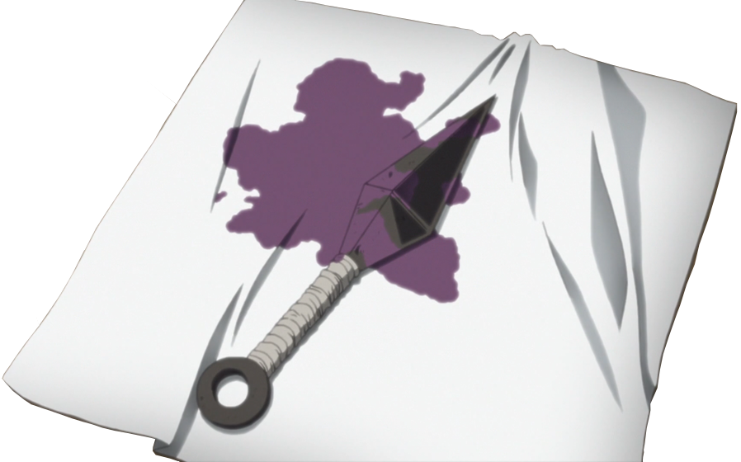

Chapitre 2 : Équipements
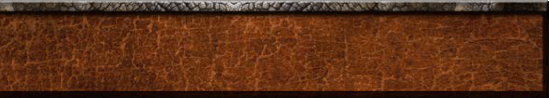
Armures | DEF | Prix
#armor-name#
Armures ninja disponibles dans un village

Systeme monetaire
Le Ryô (両) est la monnaie utilisée dans le monde de Naruto. Dans l'univers de Naruto, les ryô sont sous forme de pièces et de billets. Pour faciliter la conversion, on établit comme convention que 1 Ryô équivaut à peu près à 1 pa.

Acheter de l equipement
On ne peut acheter dans les villages que des armes, armures, objets ou matériel de base.
Les objets ayant des capacités spéciales comme véhiculer le chakra, ou convertir l’énergie des éléments en chakra ne peuvent pas être trouvés dans un village. Ils ne sont fabriqués que chez un maître artisan ayant cette compétence et vivant généralement caché à l’écart de la civilisation pour ne pas être la cible d’attaque visant à voler son travail.

Armures

Comment se proteger ?
Les ninjas ne portent quasiment plus d’armures de combat depuis la Première Grande Guerre, et depuis la Deuxième Grande Guerre, ils utilisent plutôt le gilet de protection.
Seuls quelques clans et ninjas continuent à se vêtir d'armures.
#armor-tag-start#
#armor-tag-end#
Armes | DM | Portée | Prix
#weapon-name#
Armes ninja disponibles dans un village

Quelles armes ?
Peu d’armes sont disponibles dans l’univers naruto. Les ninjas préfèrent en général se battre avec leurs jutsus.
#weapon-tag-start#
#weapon-tag-end#
Matériels | Prix
#material-name#
Matériels ninja disponibles dans un village

Materiels
Il existe dans l’univers naruto plein de petits matériels bien utiles pour réussir une mission. En voici quelques exemples.
#material-tag-start#
#material-tag-end#
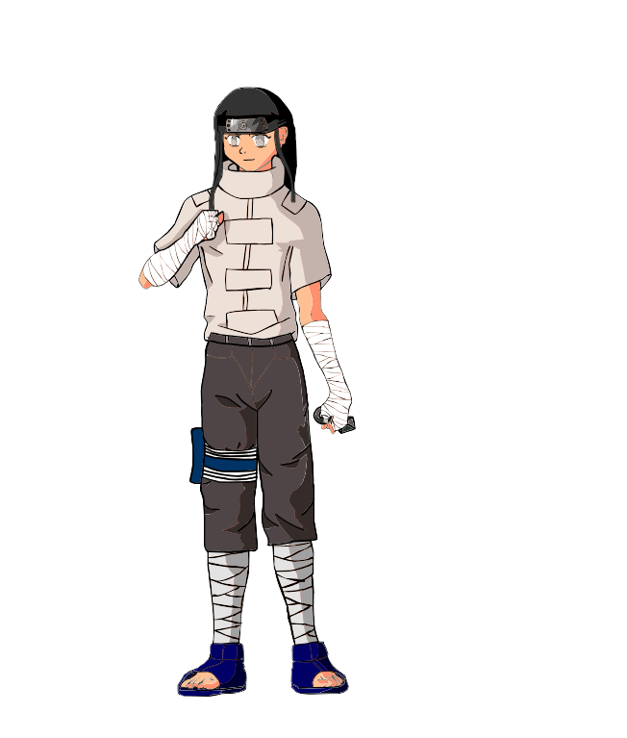
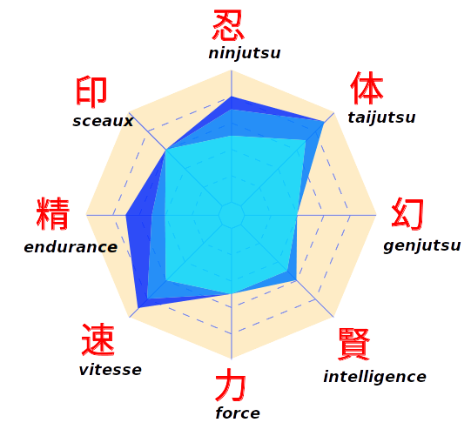


Chapitre 3 : Profils
Ce chapitre récapitule les profils de CO Naruto, leurs voies et leurs capacités. Cette liste n’est pas exhaustive, il s’agit du minimum nécessaire pour commencer à jouer.
Pour le moment, les techniques combinant plusieurs éléments ne sont pas disponibles, mais elles n’empêchent pas de jouer jusqu’au niveau 6 inclus car un joueur ne peut y accéder, dans le meilleur des cas, qu’à partir du niveau 7.
#start-tag#
#end-tag#

